**Fuo risalone 2019**

**PRESSEBERICHT**

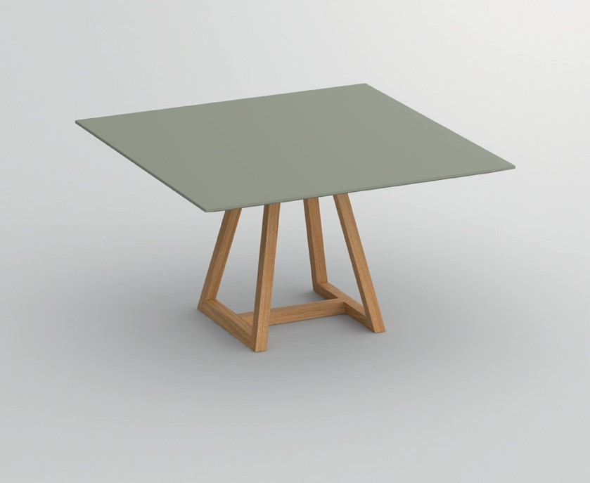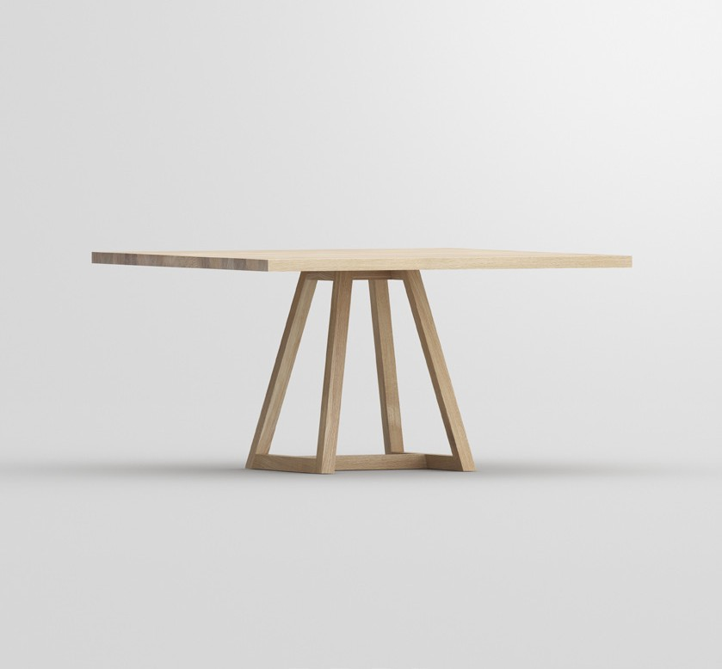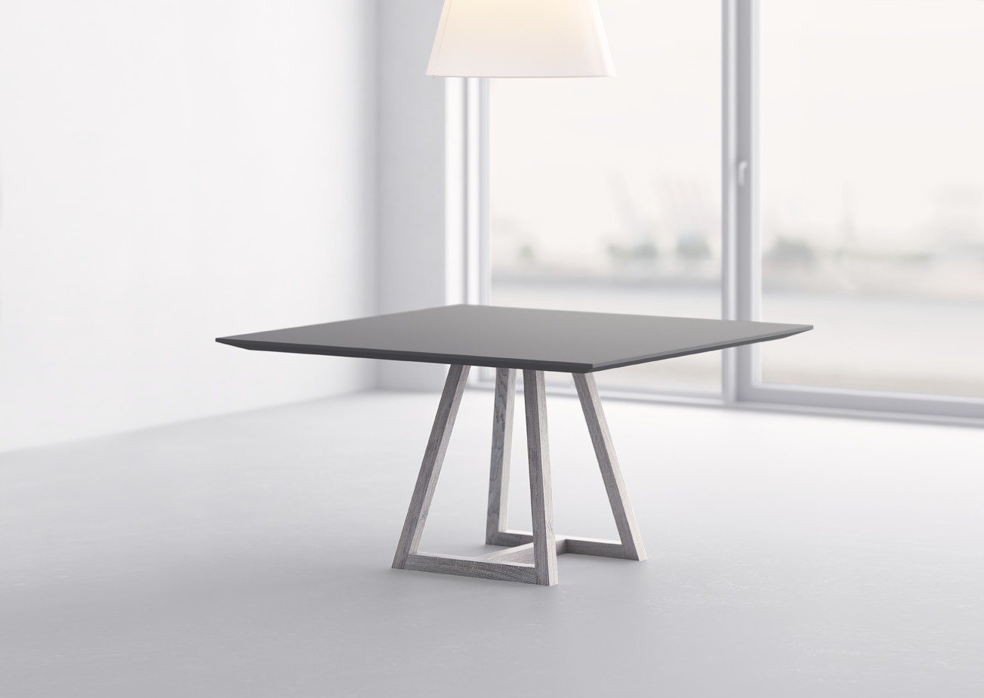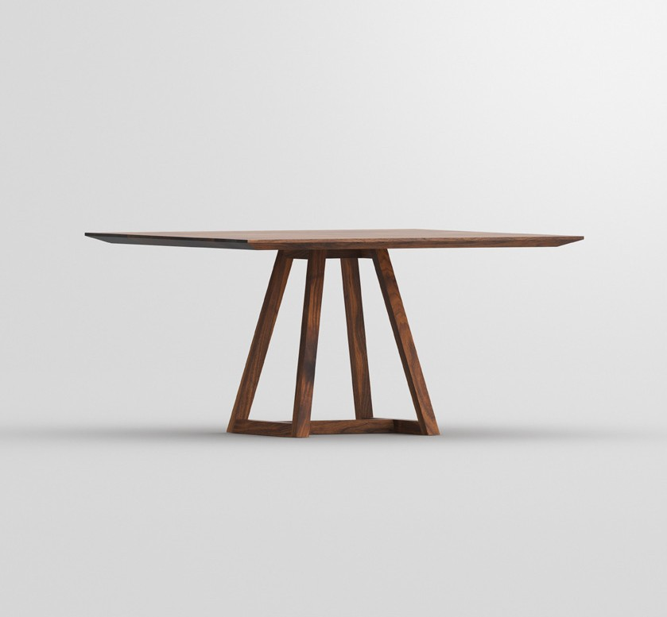

**Fuorisalone 2019**

PRESSEINFORMATION

**Tisch MARGO SQUARE LINO**

**Praktische Symbiose von Holz und Linoleum**

Auf den ersten Blick besticht die grafische Qualität der modernen Form

des Tisches. Die Klarheit geprägt von der Linienführung der Konstruk- tionselemente. Die verschiedenen Möglichkeiten geben die freie Wahl bei der Gestaltungsmöglichkeit aus Holz und Linoleum. Das Kanten- profil kann, unabhängig ob Vollholz oder Linoleum, ge-

rade oder abgeschrägt, gewählt werden. Ob dezent oder markant alle Kombinationen sind möglich.

Das „Trendbarometer der Einrichtungsbranche“ ICONIC

AWARDS: Innovative Interior, hat dem Tisch MARGO SQUARE LINO die Auszeichnung „selection“ in der Kate- gorie „interior“ verliehen. Die Kombinationsmöglichkeiten schaffen individuellen Designfreiraum für Architekten und Objekteinrichter. Auch der Rat für Formgebung sieht die Besonderheit in dem Tisch und nominiert für den German Innovation Award 2019. Die Innovationskraft steckt im Detail mit nachhaltiger Wirkung im Zusammenspiel von natürlichen Materialien.

Gestalterische Qualität eint ausgezeichnete Produkte. MARGO SQUARE wurde im Red Dot Award: Product De- sign 2019 ausgezeichnet, den die renommierte Jury nur an Produkte vergibt, die eine hervorragende Gestaltung aufweisen.

Erhältlich in Standardgrößen und nach Maß in allen

Linoleum Farben und Holzarten aus vitamin design Pro-

gramm.

Design: gg designart

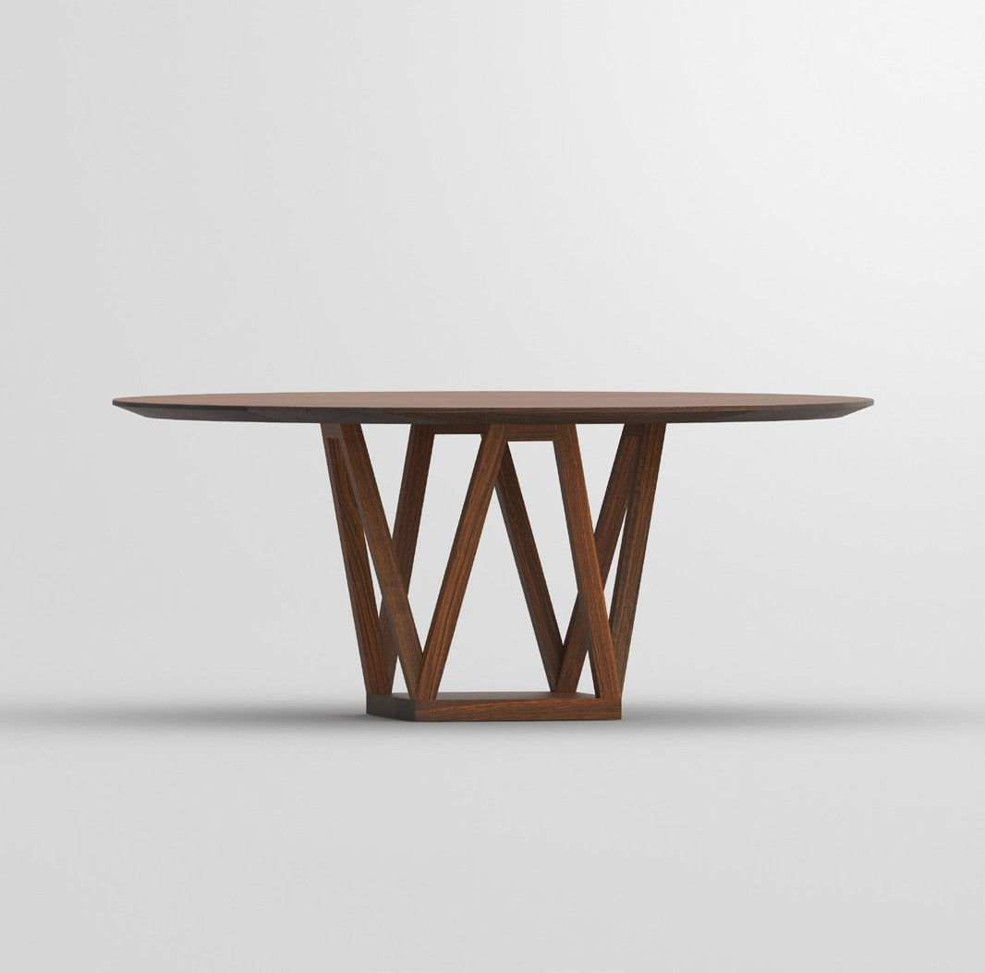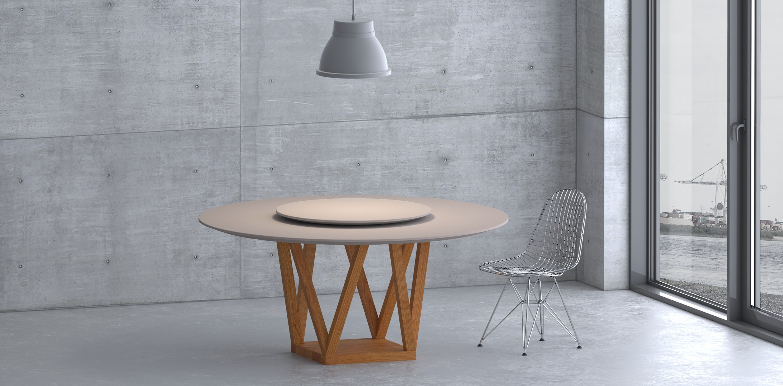

**Fuorisalone 2019**

PRESSEINFORMATION

**CREO**

**Tisch mit Eleganz**

Die runde Form aus Massivholz wirkt mit ihrer warmen Ausstrahlung besonders

einladend und ist wie geschaffen für ein lockeres Abendessen in Gesellschaft. Die Mittelsäule mit trapezförmiger Geometrie unterstreicht die visuelle Wahr- nehmung und bietet viel Beinfreiheit. Durch die klaren Linien strahlt dieser Tisch Eleganz und Stil aus. Der Drehteller Lazy Susan auf der 160 oder 180 cm großen Massivholztischplatte ist ein dekoratives und funktionelles Objekt.

Das Designkonzept überzeugte Experten-

gruppen des Rates für Formgebung für „Ger- man Design Award 2018: Winner“ in der Kategorie „Excellent Product Design“. Jurybe- gründung: Das markante Designmerkmal des CREO-Tisches ist sein trapezförmig konstru- ierter Unterbau, der nicht nur für viel Bein- freiheit und dennoch sicheren Stand sorgt, sondern wodurch der elegante Tisch auch seine unverwechselbare Identität erhält.

Erhältlich in Standardgrößen und nach Maß in

allen Linoleum Farben und Holzarten aus vita- min design Programm: Europäische Eiche und Asteiche, Esche, Buche, Kernbuche, Ameri- kanischer Ahorn, Nussbaum und Kirschbaum, behandelt mit rein pflanzlichem Öl.

Design: gg designart

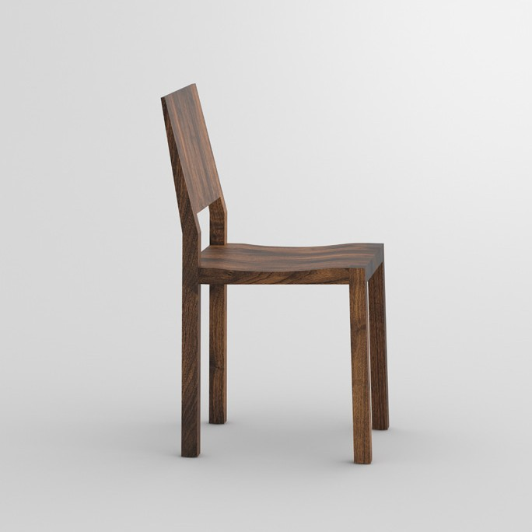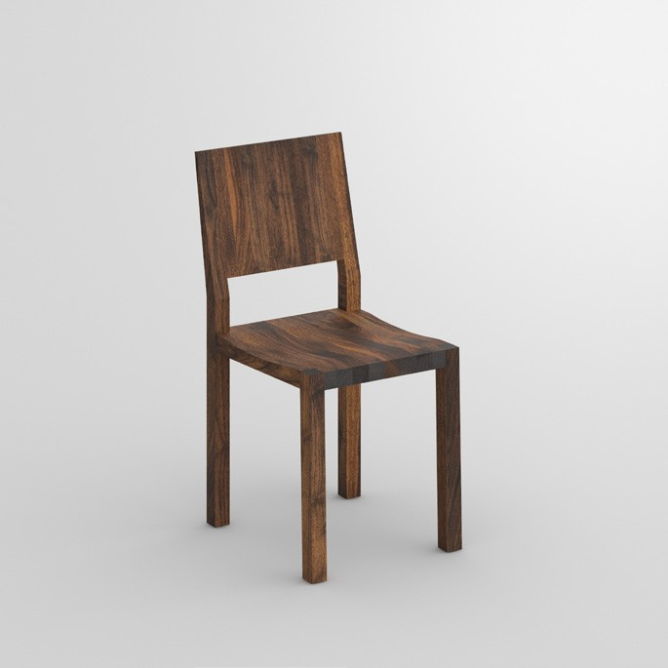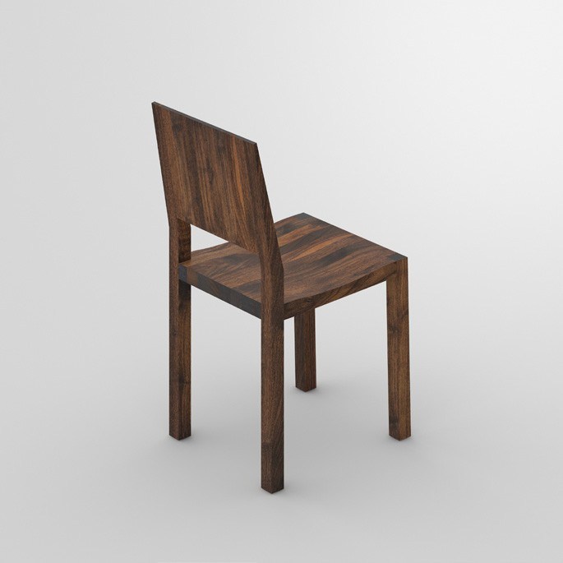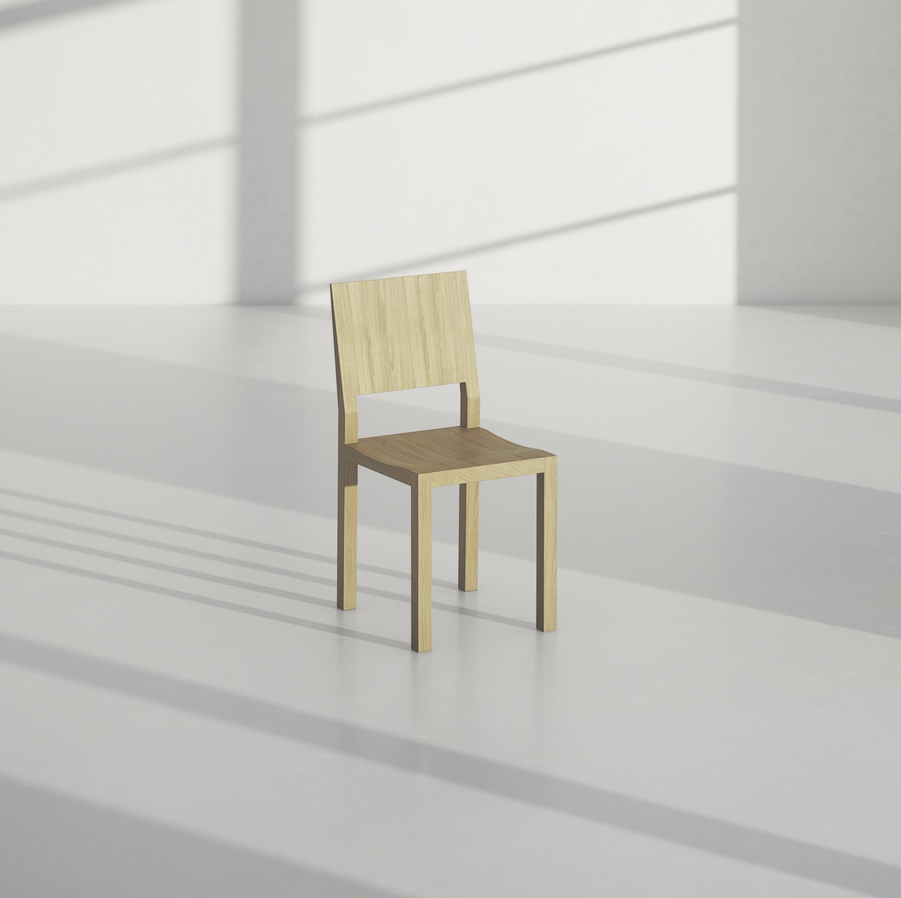

**Fuorisalone 2019**

PRESSEMITTEILUNG

**Stuhl TAU**

**Schlicht, minimalistisch und unglaublich bequem**

Als eines der ersten Modelle von vitamin design hat es die Zeit überdauert und passt perfekt in

das Designkonzept.

Stuhl TAU setzt auf schöne Schlichtheit und die Ergono-

mie macht das Sitzen zum reinsten Vergnügen. Eine Sitz-

gelegenheit,

die

Eleganz

und

Natürlichkeit

verkörpert.

In jedem Fall heißt es: Bühne frei für die natürliche Handwerk-

lichkeit!

Erhältlich in allen Holzarten aus vitamin design Programm:

Europäische Eiche und Asteiche, Esche, Buche, Kernbuche, Amerikanischer Ahorn, Nussbaum und Kirschbaum, behandelt mit rein pflanzlichem Öl.

Design: gg designart

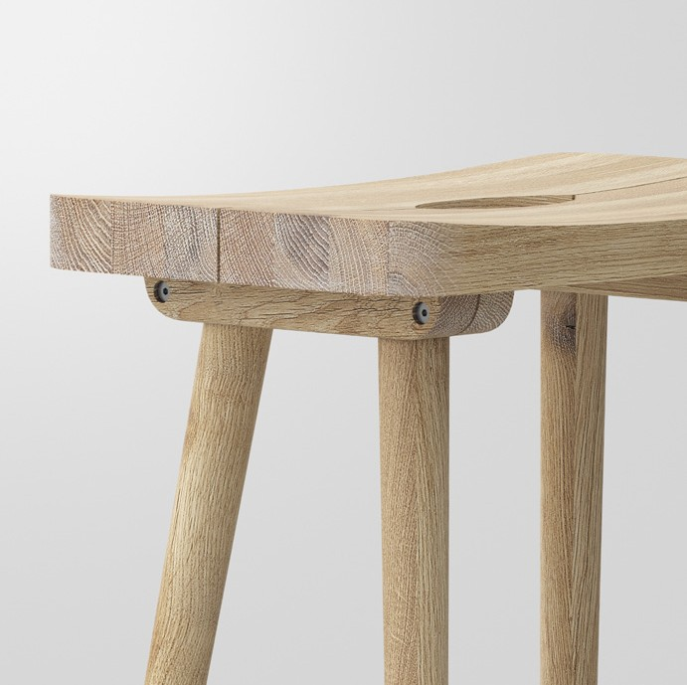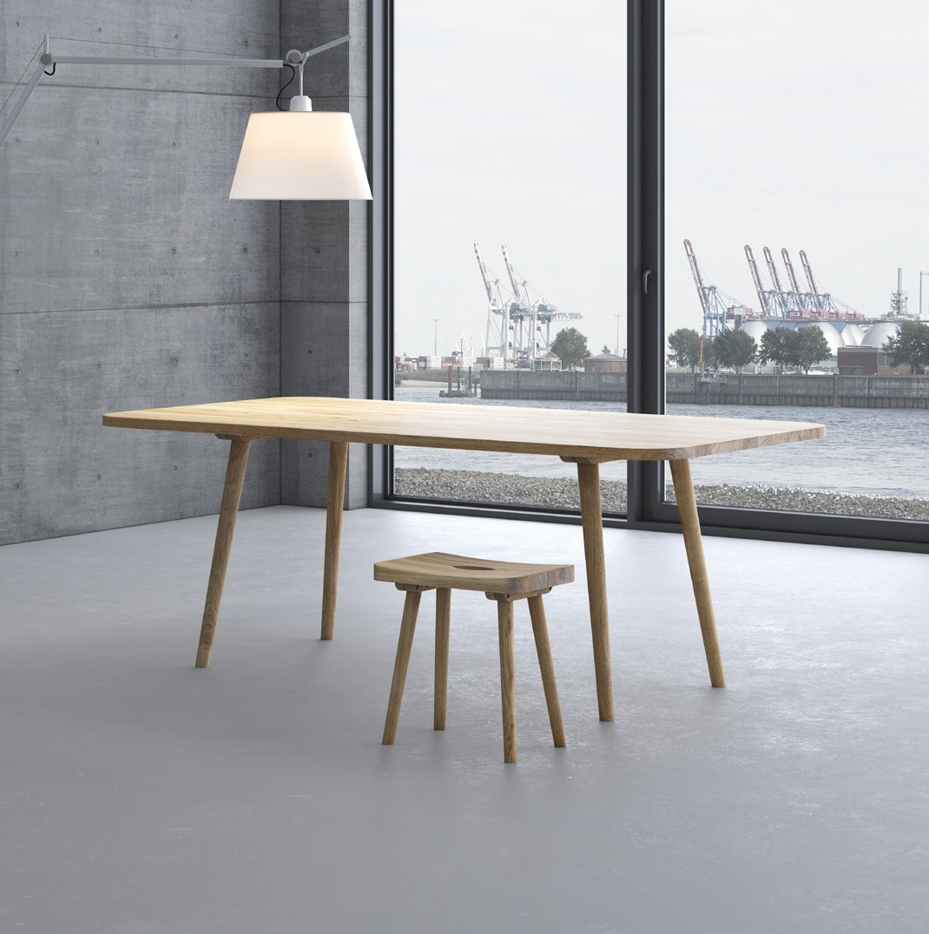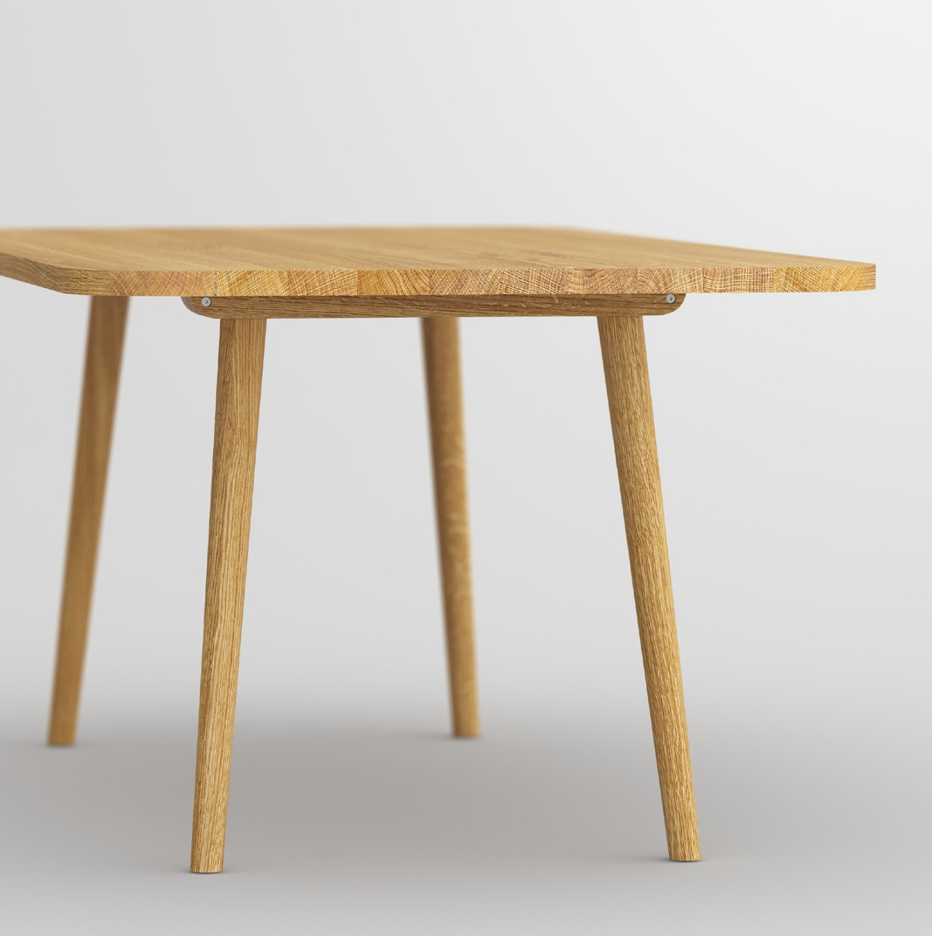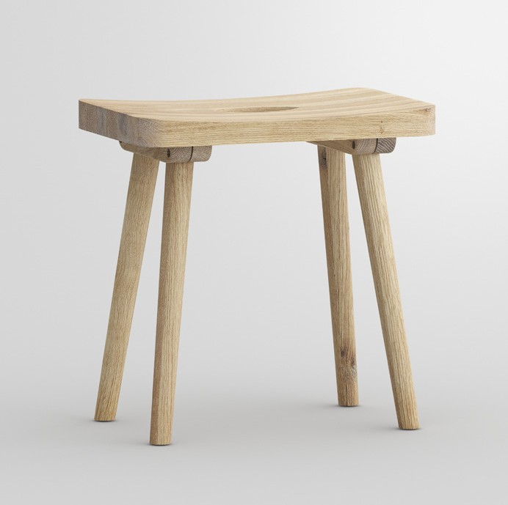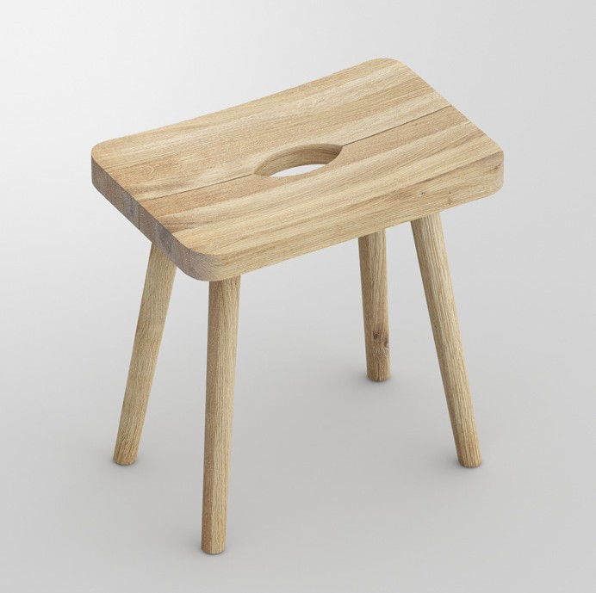

**Fuorisalone 2019**

PRESSEINFORMATION

**UNA**

**Antike modern interpretierte Handwerkskunst**

Die smarte pfiffige Verbindung der Beine mit dem Gestell dient als markantes Designele-

ment. Zusammen mit einer ergonomischen Plattenform wirken der Hocker und der Tisch besonders interessant und exklusiv. Seit der Antike gilt der Hocker bereits zur Basisausstat- tung vieler Häuser und macht überall eine gute Figur als praktisches Accessoire zu Hause. Mal in der Küche mal in der Garderobe, durch die Grifföffnung lässt sich der Hocker einfach und schnell transportieren. Ein funktionales Möbel mit viel Charme. Die natürliche Holzma- serung verstärkt den lässigen Charakter für ein perfektes Zuhause-Feeling.

Erhältlich in Standardgrößen und nach Maß in allen Holzarten aus vitamin design Programm:

Europäische Eiche und Asteiche, Esche, Buche, Kernbuche, Amerikanischer Ahorn, Nussbaum und Kirschbaum, behandelt mit rein pflanzlichem Öl.

Design: gg designart

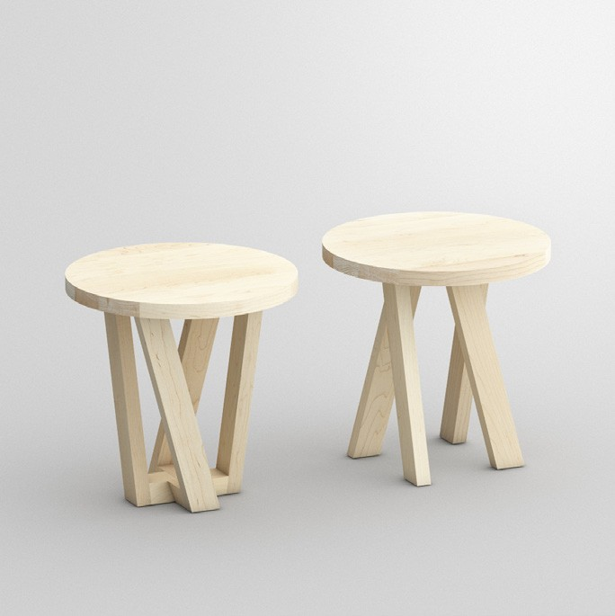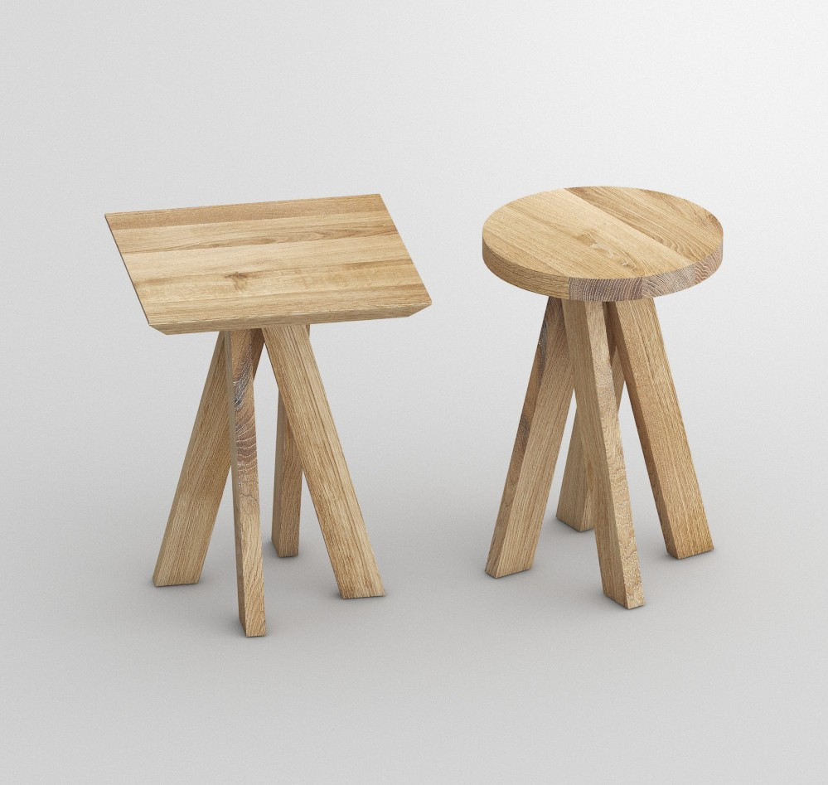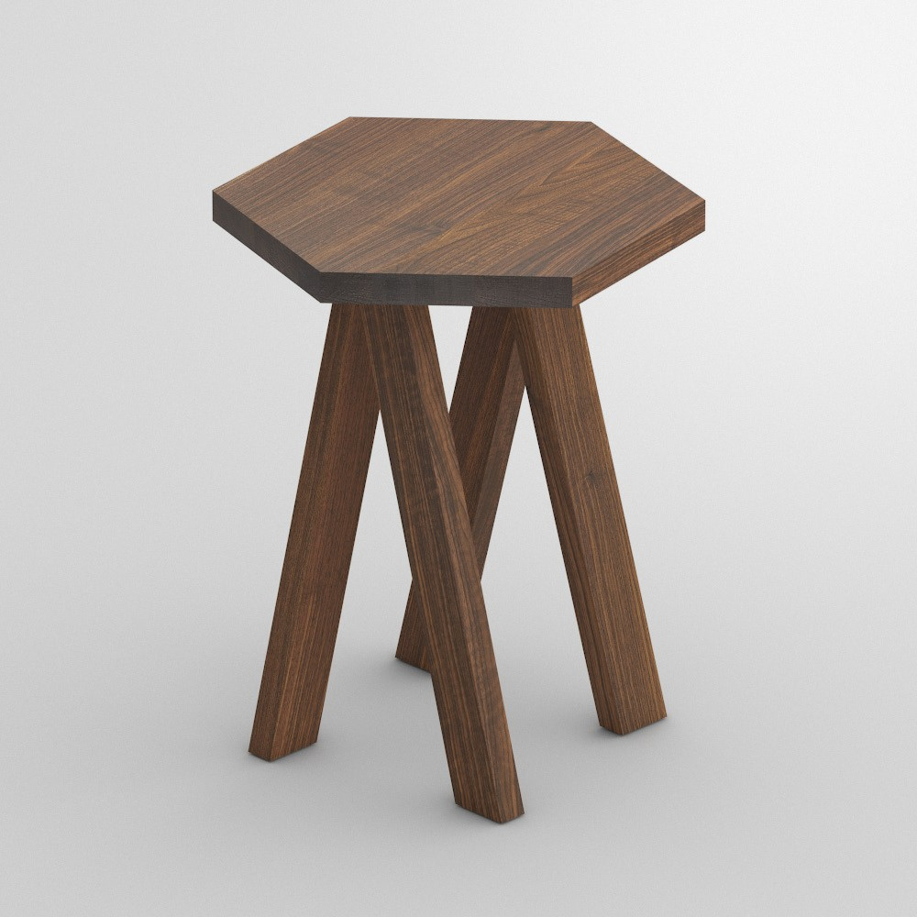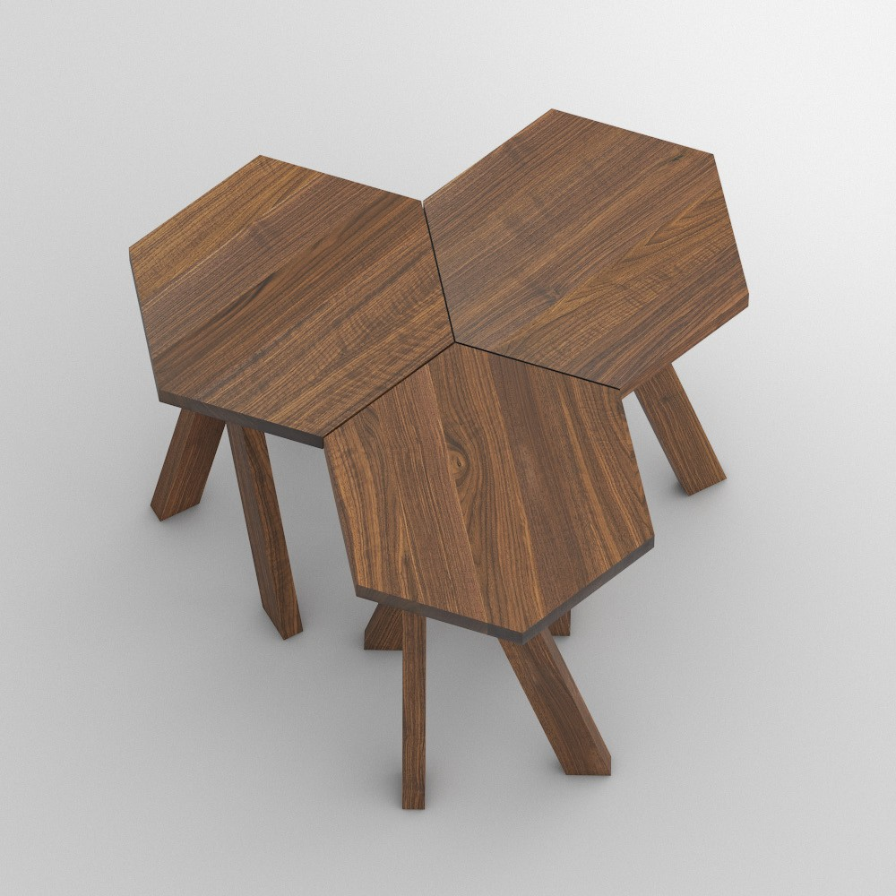

**Fuorisalone 2019**

PRESSEMITTEILUNG

**ZIRKEL**

**In sich rund mit Beinen die sich sehen lassen**

Nachhaltig unterwegs mit besonders lässiger Beinarbeit und immer mit einem Augenzwinkern!

Tisch Zirkel, immer stets auf Achse, eroberte sofort den Laufsteg. Das liegt sicher an seinem exzellenten Style.

Denn ZIRKEL hat nicht nur klasse Beine, sondern sie laufen auch quasi unter der Tischplatte im Kreis.

Echte Model-Qualitäten: Ob rund oder eckig, ZIRKEL kann alles Tragen in fast jedem Wunsch- maß.

Erhältlich in allen Holzarten aus vitamin

design Programm: Europäische Eiche und Asteiche, Esche, Buche, Kernbu- che, Amerikanischer Ahorn, Nussbaum und Kirschbaum, behandelt mit rein pflanzlichem Öl.

Design: gg designart



**Preisträger - GERMAN BRAND AWARD SPECIAL**

**VITA** - LEBEN

**MIN** - MINIMALISMUS **VITAMIN** - GESUNDHEIT **DESIGN** - GESTALTUNG

vitamin design - minimalistisches, naturfreundliches Design

Mit dem German Brand Award vergibt der Rat für Formgebung an vitamin

design eine Auszeichnung für die herausragende Markenführung.

**Digitales Netzwerk mit vitamin design**

Die Umgestaltung aller Unternehmensbereiche in digitale Prozesse ist für

jedes Unternehmen ein wichtiges Thema welches viel Potential bietet. Wir bieten eine Lösung zur Realisierung von individuellem Content Manage- ment mit Innovation, Funktionalität und Performance notwendiger Daten- integration. Der Verbraucher bekommt die Freiheit zu jeder Zeit und von

überall die ihm gewünschte Information zu bekommen. Alle Produkte und

Informationen sind nur ein Klick entfernt.

**FUORISALONE 2019**

BASIC CELL

evolutive design exhibition

ORT:

SPAZIO S , via Olona 25, Milano (Santabrogio Design District)

PROJECT, KURATOR UND ORGANISATION:

MAGDA DI SIENA STUDIO

[mds@magdadisiena.com www.magdadisiena.co](http://www.magdadisiena.co/)

Tel. +39 393 912 89 86

**Über vitamin design**

Mit seiner langjährigen Erfahrung und der engen Zusammenarbeit mit seinem Team entwickelt

der Designer und Firmengründer gg designart ein breites Sortiment an anspruchsvollen Mas- sivmöbeln. Dank ihres aktuellen Designs kommen sowohl Klassiker als auch Innovationen von vitamin design mit ökologischem Anspruch und zeitloser Modernität daher. Durch die Eigen- anfertigung und Zusammenarbeit mit ausgewählten Manufakturen gewährleistet vitamin design ihren hohen Leistungs- und Qualitätsanspruch. Auf Flexibilität, klares Design und ausgeprägter Funktionsvielfalt liegt hierbei der besondere Focus.

AHEEEHAPJGBBJGEMEDCMJKFNDOMNDEDPMDCIJELFHEDMLDEAIMBGMMDNBBOJKKNECDLPIPAHEEEHA BNFFFNBPNKECAKALBLFPFPAHAHFHAOBGBCIOMCAONKIKIKAHFHAPEDNCAPMHMPNHIKAHEPBNFFFNB KBHHLAFIKPPEPCACIPOCEIPBAAFCCMBDCBBACBDNILDPLJHBEGDMEBBDHBIOJFEMHPBEEJKOJOHBO

EMBMGGFEAPNIMDIHIPPPLMILCIOLGPJLOCLJAJPJHAHDNMIODGGHLCMMKMLKEHOCACAFFINCAHFBJ ANHHBKFPHAKOONDCFLHJJMADAMBNIMMIFKJCEPIDPGOAJGGHKBMIFOPNDNODMIJNOEMIGPHPNEOGP AGOBIDFLMKLKFLDAENJKIMPKBEIAABLONDCEFIBMODDFMAMFBMCPJNJAGLONOFDPAEFHBJHEPBJHL DJKLAHFHAODBOIDJMKOMABDJAHFHAMHILAFACGNNCHLDPOAHFHABMCEKHFAJDBBHFAOMAHFHAOPLF NJGCHDFDDJHKNBNLJKODPIPFFCFGELBDANNFHBGOBIAFAKHGHGHPGEPLOGFCMCAKOFDOAEDCDGIPK JEPPAOFCLEOKGCOHAFMCLCDBNEEBHEFOCMIMKICOJILAPBFBJGAMHNDECDBCMHKLDELPPKMGONHCD OHJBONFIMHHBJDDLOCAPHFJLHAGMCPCHLNJDKJCIKPNNPMGBFEJGEBDLJFEKLHDDPAPGPIHJDMJMI FJDHCNFFINGEOIHOFFMEJCCHCCLLGIEBHKEBBCOGHMNEDINAJKIJIFIKPPBEELAKDGBAKCFMOJGGL NMAIANFBACAIFANODPMDKJBAMJFJAABKBHGPCFAEBMCCKEANFJEPHFBDAJPOBMLMFGNOMNFNMFJBG NIEMAMFNBGJHKHELGONLFFLGAMFMBFBBCHHBBNMNPMHBOHAMENBJIKKLMENKGHNHCLGHBMEMBPBMM INGEPPFEJNLFFPMOPKJOFBPKLJICAKFPNDPDFOHJPHPHDIAEMDNNPMHKIMBFEIPNDMPCAHJHGMOJO CLCCOIFHPDHGKFAFENLGNNIIKGFENDMFFJNPIDFEPEGNMOIMECCJJNOHNAOIDFJILPELDMAOKAHKC LGCDJCFDLKGFJCPABBCIOAIFDMGEDOFMKABLGOKGBNKMNKGKLKJHDKJMKFLLJFNEGILJMMJPEGFNI DNLPEFFEOFOJNIPKHNJMCIFJBFKCLCHDNOEIFMMAOLIPGIHDMPPOBPCKMABGIBALINNHDHPINHCGP MFFFFNEHCHKOIPCACBDGBCJLAHFHAPBELKNGCHLNOCENKAAHFHALOOJGMKKNKEHNHEEAAHFHANFLD APBBBPAPIIAOHANCHMNCNCCCHCDAHPAGPOAJLHNAIALFMPFDFGHFABDIGPNLBNOJIIIPFHFBDILGN HHHHHHH H HHH HH H HH H HHH H H HH H H H HH HHHHH H HH HHHH H [www.vitamin-design.de](http://www.vitamin-design.de/)

Pressekontakt:

Dona Handelsges. mbH Gintaras Grabliauskas Große Elbstraße 40

D - 22767 Hamburg

[info@vitamin-design.de](mailto:info@vitamin-design.de)

Tel. +49 (40) 31798362